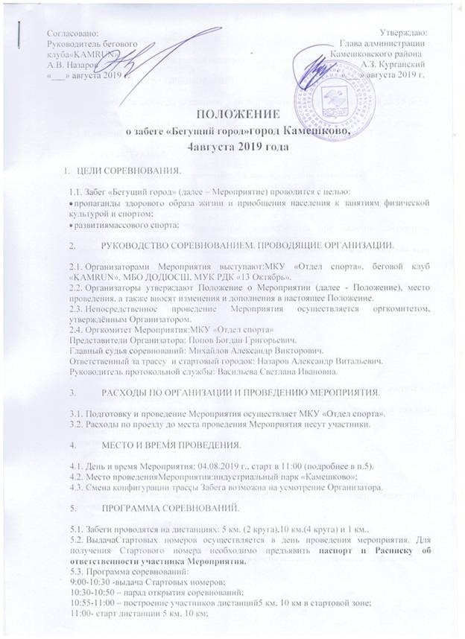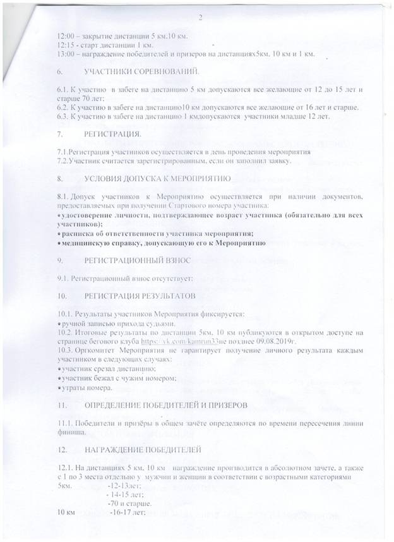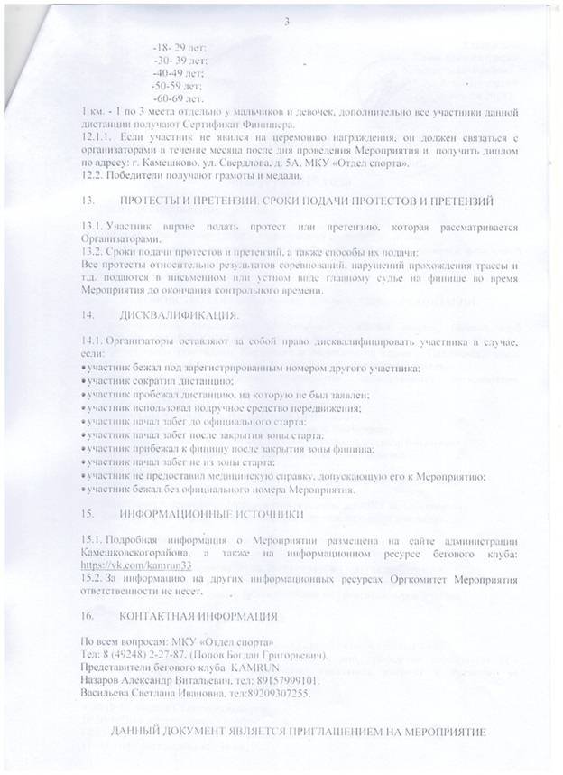Уважаемые спортсмены, легкоатлетический забег «Бегущий город»   
День и время Мероприятия: 04.08.2019 г., старт в 11:00   
Место проведения Мероприятия: индустриальный парк «Камешково»;   
Забеги проводятся на дистанциях 1 км, 5 км и 10 км.   
Программа соревнований:   
9:00 – 10:30 - выдача Стартовых номеров;   
10:30 – 10:50 – парад открытия соревнований;   
10:55 –  11:00 – построение участников дистанций 5 км, 10 км в стартовой зоне;   
11:00 –  старт дистанции 5 км, 10 км;   
12:00 – закрытие дистанции 5 км,10 км.   
  
12:15 – старт дистанции 1 км.  
13:00 – награждение победителей и призеров на дистанциях 1 км, 5 км и 10 км.   
К участию в забеге на дистанцию 1 км допускаются участники младше 12 лет.   
К участию в забеге на дистанцию 5 км допускаются все желающие от 12 до 15 лет и старше 70 лет;   
К участию в забеге на дистанцию 10 км допускаются все желающие от 16 лет и старше.  
  
По всем вопросам: МКУ «Отдел спорта» Тел: 8 (49248) 2-27-87,  (Попов Богдан Григорьевич).   
Назаров Александр Витальевич, тел.89157999101.   
Васильева Светлана Ивановна, тел.89209307255.